ANKARA HACI BAYRAM VELİ ÜNİVERSİTESİ
2023 – 2024 EĞİTİM – ÖĞRETİM YILI 1. DÖNEM 1.VİZE SORULARI

Adı – Soyadı |  | Sınav Tarihi
Sınıfı |  | Ders Öğretmeni | Erdem ALPAR
Okul No |  | ALDIĞI PUAN

SORULAR

Not: Aşağıda verilen çoktan seçmeli soruları yanıtlayınız ve cevaplarını üzerlerine işaretleyiniz. (x puan)

S1. MEGSİS uygulamasının internet adresi nedir? (10 puan)
Cevap:

S2. Aşağıda bir cins değişikliği işleminin krokisi verilmiştir. MEGSİS uygulamasında cins değişikliği işleminin giren parseli ve oluşan parseli en az kaç adet olmalıdır? (10 puan)
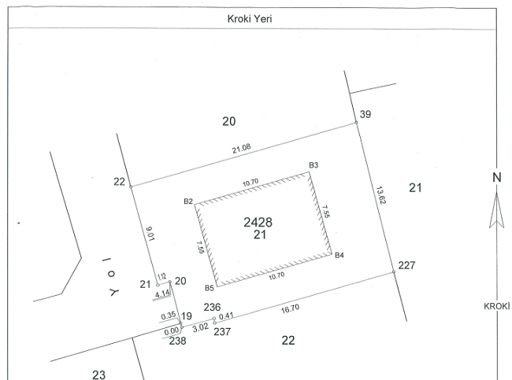

- Giren Bir Oluşan İki B) Giren Bir Oluşan Üç C) Giren Bir Oluşan Bir D) Giren İki Oluşan Bir E) Giren İki Oluşan İki

S3. WebTapu’dan gelen bir başvuru MEGSİS sisteminde hangi ekrana düşmektedir? (10 puan)

- Başvuru İşlemleri Ekranına B) Web Başvuru Ekranına C) WebTapu Başvuru Ekranına D) Başvuru Web Ekranına E) Hiç biri

S4. MEGSİS Başvuru Tip’lerinden en az beş tanesini yazınız. Not: Her biri iki puan değerindedir. (10 puan)
Cevap:

S5. MEGSİS uygulamasında, aşağıdaki kırmızı alan olarak seçilen bölüme ne ad verilmektedir? (10 puan)
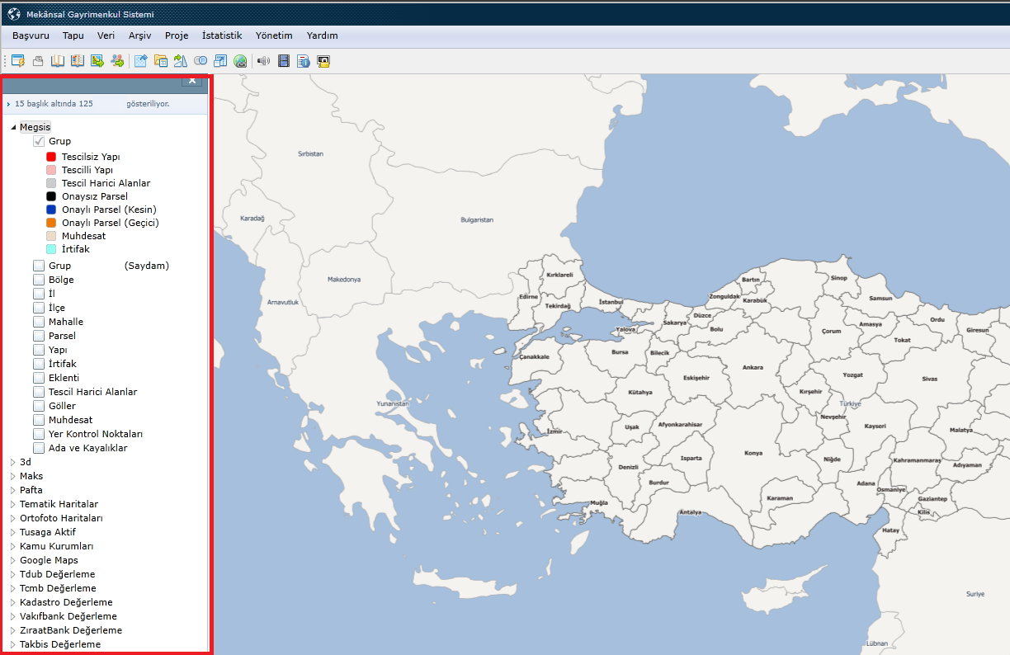
- Bölgeler B) Değerler C) Ölçekler D) Katmanlar E) Hiç biri

S6. Aşağıdaki Tapu ve Kadastro Uygulamalarının açılımlarını yazınız. (10 puan)
YBS: …………..……………………………………………………………………………………………………… (2 puan)
EBYS: …………..……………………………………………………………………………………………………. (2 puan)
KBU: …………………………………………………………………………………………………………………. (2 puan)
TAKBİS: ……….……………………………………………………………………………………………………. (2 puan)
CBS: …………………………………………………………………………………………………………………. (2 puan)

S7. Parsel Sorgu ekranında kaç türde arama yapılabilmektedir? Adlarını yazınız. (10 puan)
Cevap:

S8. Aşağıdaki birleştirme işleminde 222 ada 3 ve 4 ve 5 nolu parseller birleşmektedir. Bu durumda olması gereken yeni ada parsel
nosu nedir? (10 puan)
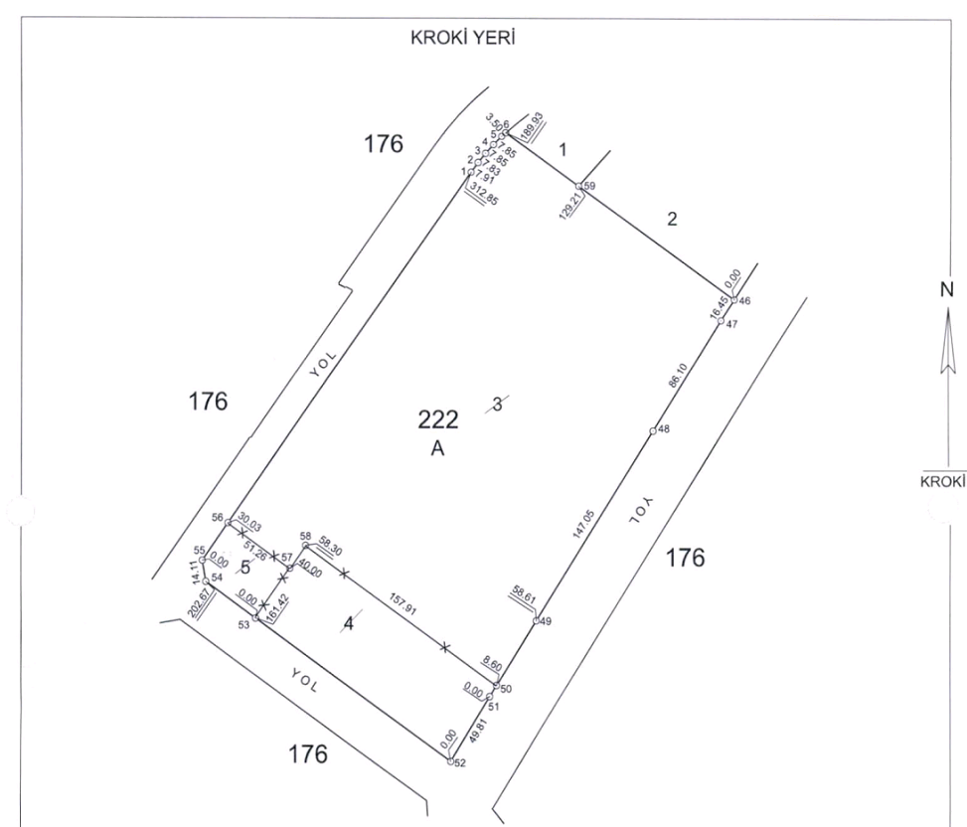

Cevap:

S9. Tapu ve Kadastro Genel Müdürlüğünün e-devlet uygulamaları aşağıdakilerden hangisi değildir. (10 puan)
- E-ipotek B) E-terkin C) E-haciz D) E-ilan E) E-irtifak

S10. Kadastro Müdürlüklerinin kullandığı MEGSİS uygulamasında bir kadastro personeli gelen bir işlemi hangi ekranda yapmaktadır?
- Fen Klasörü B) Fen Kayıt C) Başvuru İşlemleri D) İş Yönetim Bilgileri E) Tapu Bilgileri

CEVAPLAR
- cbs.tkgm.gov.tr
- C
- B
- ResmiYazi , Bizzat , Vekaleten , Temsilen , Vesayeten , Lihkab , DegerlemeUzman , MAKS , SHKM
, Resen / Temsilcisi Olmayan Resmi Yazı
- D
- parselsorgu.tkgm.gov.tr
- İdari Birimlerden, Adresten ve Coğrafiden olmak üzere 3 çeşit arama vardır.
- Bu adaya ait son parsel nosu ne ise bir arttırarak birleştirmenin oluşanındaki parsele yeni numara verilir.
- E
- A

